**INSTALACIÓN DE ORACLE 11 EXPRESS**

**Web:** [**http://www.oracle.com/es/index.html**](http://www.oracle.com/es/index.html)

# DESCARGARLO DE LA PÁGINA WEB

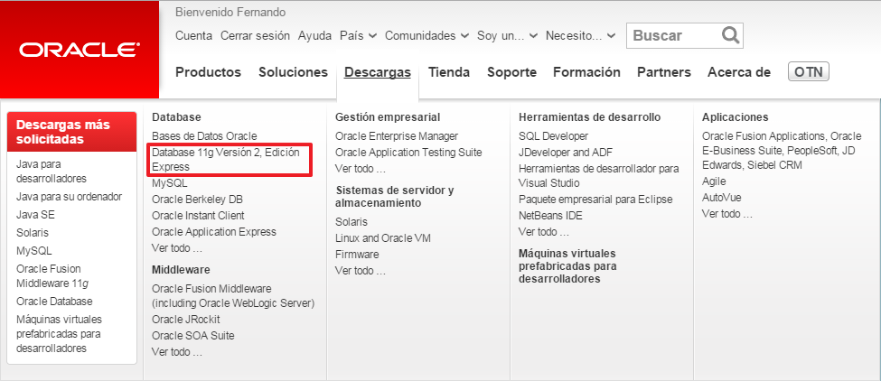

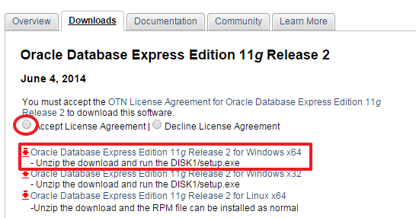

**Crear una cuenta en Oracle y se procede a descargar el fichero**

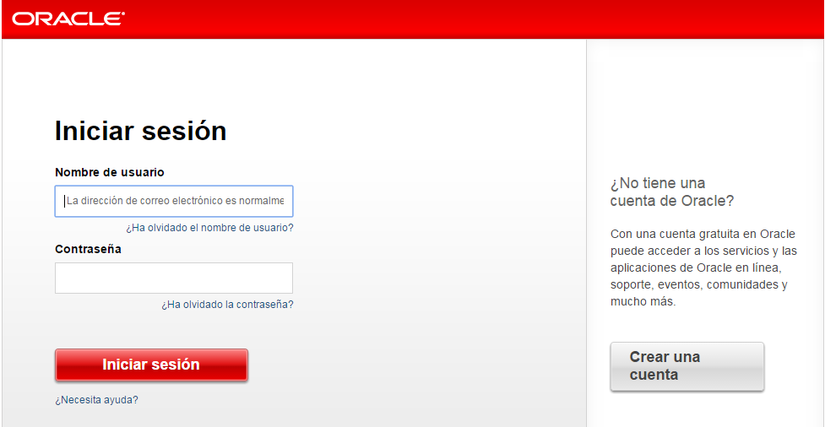

# DESCOMPRIMIR EL FICHERO DESCARGADO E INSTALARLO

Una vez descomprimido, se ejecuta el fichero **setup.exe**

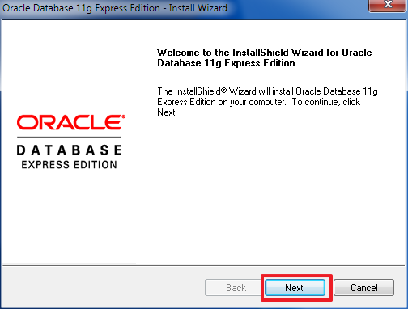

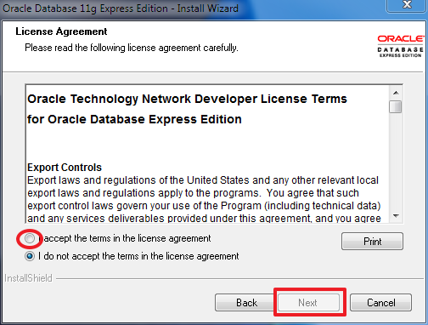

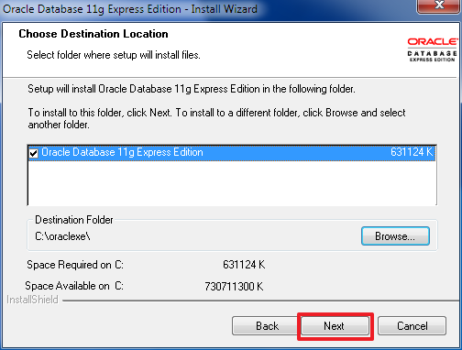

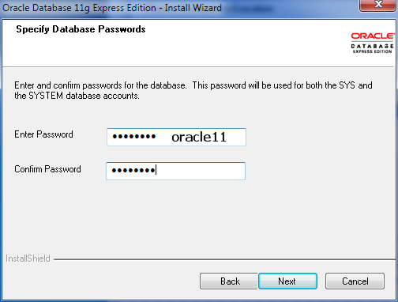

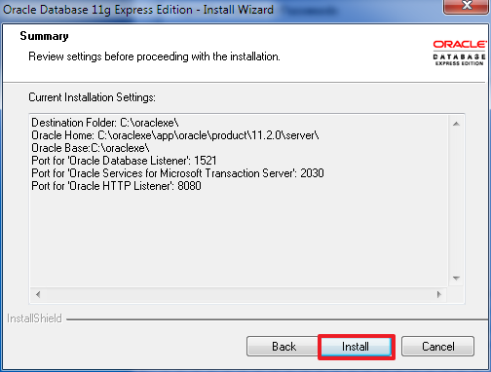

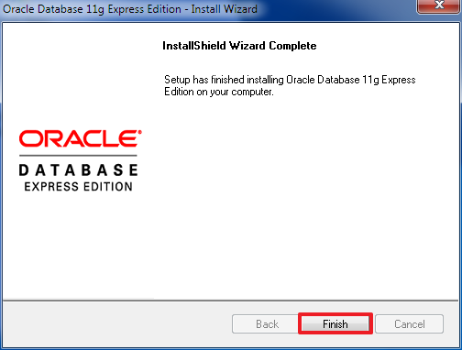

# DESCARGAR E INSTALAR SQL DEVELOPER

Instalar SQL Developer 3.2.2.

Descargar de la web de Oracle: [**dirección web**](http://www.oracle.com/technetwork/developer-tools/sql-developer/downloads/sqldev-downloads-v322-2080107.html)**. Descomprimir y se ejecutarlo**

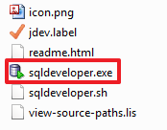

# ENTRAR A ORACLE

1. Ejecutar el programa **sqldeveloper.exe**
2. Crear una nueva conexión como administrador 

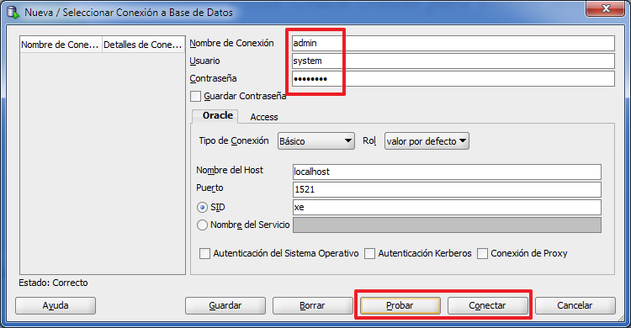

1. Crear un usuario